一、用网孔电流法求解图一所示电路中的电流I_{X}。（10分）
序号
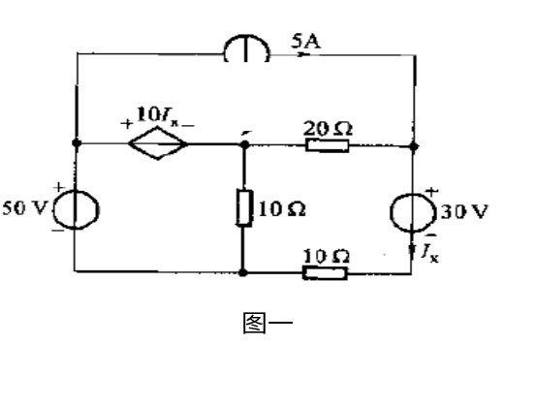

二、用结点电压法求图二所示电路中电压U。（10分）
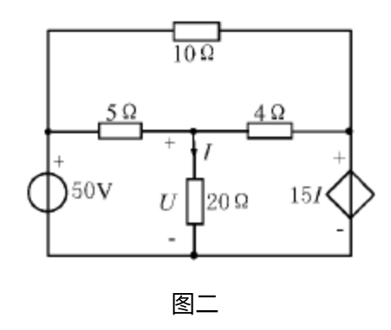

三、图三所示电路为线性无源电路，当电流源i_{s1}和电压源u_{s1}反方向时(u_{s2}不变)，电压u_{ab}是原来的0.5倍；当i_{s1}和u_{s2}反向时（u_{s1}不变），电压u_{ab}是原来的0.3倍。问：仅i_{s1}反向（u_{s1}、u_{s2}均不变）时，电压u_{ab}应为原来的几倍？（10分）
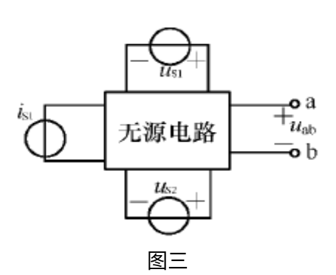

四、求图四所示电路的诺顿等效电路。（10分）
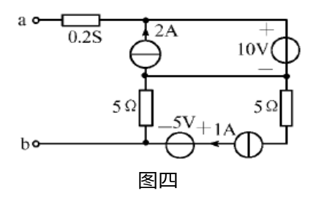

五、在图五所示电路中，电阻R为多大时电阻R可获得的最大功率，并求电阻R获得的最大功率Pmax=?（10分）
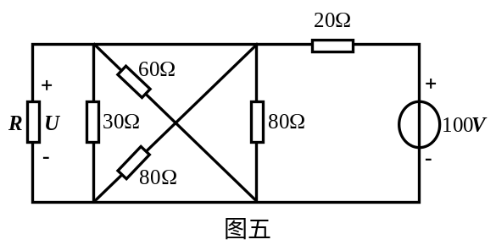

六、图六电路中，开关S断开已很长时间，若t=0时开关S闭合，求t>=0的电流i。（10分）
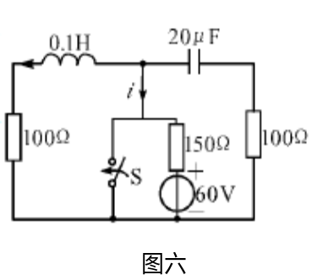

七、图七所示电路中，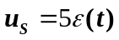V，试求电路响应i_{L}(t)。（6分）
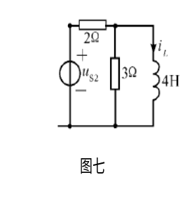

八、已知图八电路中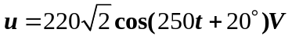，R=110Ω，C₁=20μF，C₂=80μF，L=1H。写出电流表的读数，并画出电路的相量图。（10分）
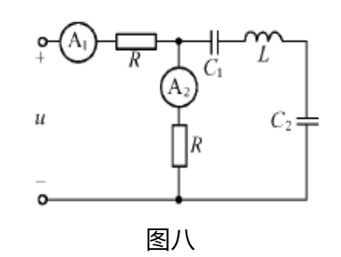

九、图九电路中，当S打向1时，各表读数V为220V、A为10A、W为1000W；当S打向2时，各表读数依次为220V、12A和1600W。求阻抗Z₁和Z₂，设Z₁为容性，Z₂为感性。（10分）
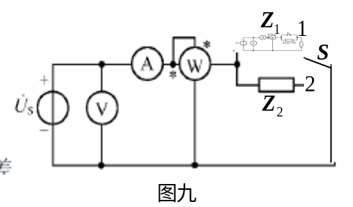

十、图十电路中f=50Hz， U=220V，P=10kW。R和L串联电路的功率因素cosϕ₁=0.6。要使功率因数提高到0.9 , 求并联电容C；C并联前后电路的总电流各为多大？ （6分）
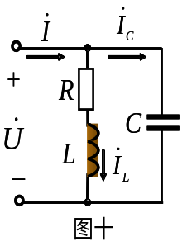

十一、已知图十一所示二端口的Z参数矩阵为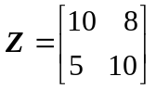，求R₁、R₂、R₃、r的值。（8分）
